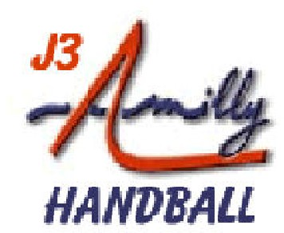


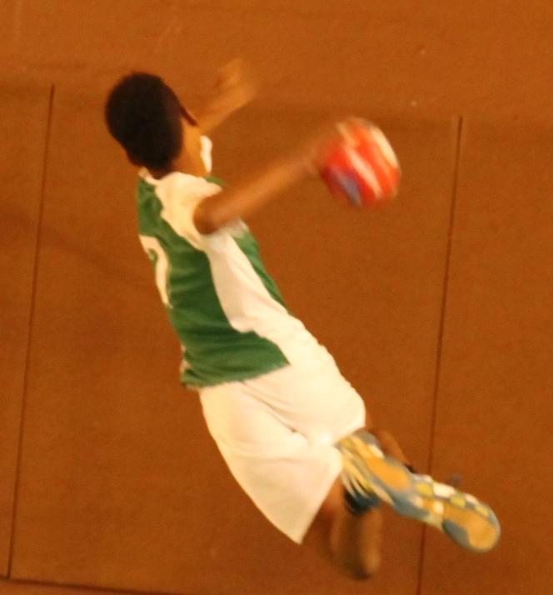
Les J3 Hand RECRUTENT des joueurs et joueuses en catégories jeunes, seniors et
des encadrants

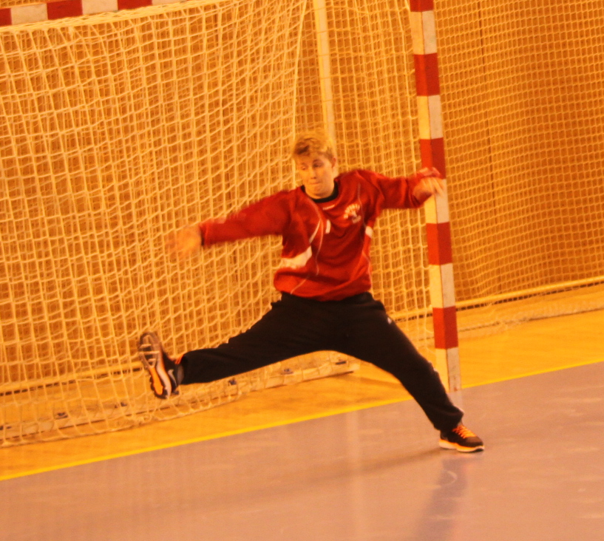
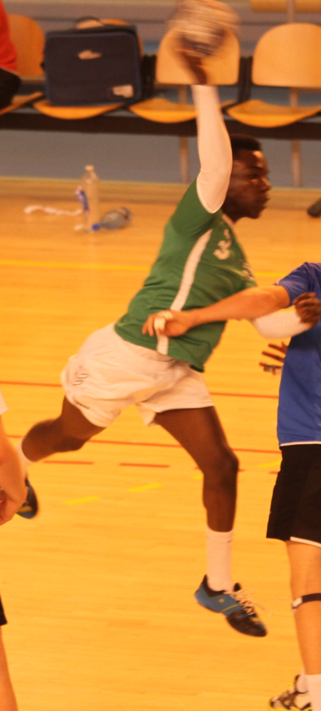


Le Club des J3 Amilly handball t’accueille
Club labellisé médaille d’argent Ecole de hand

 | Année de naissance | MARDI Ladoumègue | MERCREDI Ladoumègue | JEUDI Ladoumègue | VENDREDI gymnase du bourg
U11M et F | 11 et aprés |  |  |  | 17 h à 18h30
U13M | 09-10-11 |  | 17h à 18h30 | 17h à 18h30
U15M | 07-08-09 |  | 18h 30 à 20h30 | 18h 30 à 20h
U18 M | 04-05-06 | 18h30 à 20h | 18h30 à 20h
U13F | 09-10-11 | 17h à 18h30 | 17h à 18h30
U15F | 07-08-09 | 17h à 18h30 | 17h à 18h30
Seniors M | 04 et avant | 19h30 à 21h |  | 19h30 à 21h

Renseignements : Yves JOMAT tel 06.86.70.84.32 Mail : yves.jomat@orange.fr

